Муниципальное автономное дошкольное образовательное учреждение

детский сад № 2 Радуга

г. Калтан, Кемеровская область.

НОД

Познавательное развитие

Старшая группа

**Тема: «Огонь-друг,**

**Огонь - враг»**

Воспитатель:

Салагина Е.Н.

2021г

**Конспект НОД по пожарной безопасности с элементами экспериментирования в старшей группе**

**«Огонь- друг, огонь-враг»**

НОД по ОБЖ с элементами экспериментирования

**Цель**: с помощью экспериментальной деятельности познакомить детей с некоторыми свойствами огня; развивать умение наблюдать, делать выводы; воспитывать чувство ответственности, осторожности; развивать способность целенаправленно наблюдать, исследовать, давать правильную оценку предметам и явлениям в процессе элементарной опытно-экспериментальной деятельности.

**Задачи:**  
- формировать у детей понятие «пожарная безопасность»;  
- дать знания о причинах возникновения пожара, знакомить с огнём и его свойствами;  
- дать знания и сформировать правильное представление о поведении при возникновении пожара, повышать личную ответственность за свои поступки;   
- познакомить детей с трудом пожарных, со средствами пожаротушения;  
- развивать любознательность, внимание, память, мышление, речь;  
- воспитывать взаимопомощь, доброжелательное отношение друг к другу, потребность в заботе о своей безопасности, уважение к труду работников пожарной охраны;  
  
**Предварительная работа:** видеосюжет «О пожарной безопасности», беседа с детьми о пожарной безопасности. Чтение стихотворения С. Маршака «Пожар», сказка «Кошкин дом», рассмотреть карточки «Соблюдай правила пожарной безопасности».  
  
**Оборудование:** металлический поднос, свечи таблетки, плотный кусок ткани, кусок ваты, деревянные щепки, монета, пинцет, стакан с водой, пустой стакан, баночки с песком, с землей, спички

**Ход:**

Воспитатель в центре познания собирает детей колокольчикам на ковре

**Утреннее приветствие**  
Собрались все дети в круг(встают в круг)  
Я твой друг (руки к груди)  
И ты мой друг (протягивают руки друг к другу)  
Крепко за руки возьмёмся (берутся за руки)  
И друг другу улыбнёмся (улыбаются)

Воспитатель: Ребята, о чем мы с вами будем разговаривать, вы узнаете, отгадав загадку

Рыжий зверь в печи сидит,

Рыжий зверь на всё сердит.

Он от злости ест дрова,

Может час, а может два.

Ты его рукой не тронь:

Искусает всю ладонь.

**(*огонь*)**

Воспитатель: Правильно ребята, это огонь! Воспитатель показывает картинку, где нарисован огонь.

Воспитатель: Ребята, а огонь это друг человека или враг?

Ответы детей: Он может быть и другом и врагом!

Воспитатель: Ребята, расскажите когда огонь может быть другом человека?

Ответы детей:

- огонь согревает,

- на огне можно приготовить пищу

- огонь освещает, когда темно

Воспитатель: А теперь расскажите, когда огонь может быть врагом?

Ответы детей:

- огонь – причина пожаров

- пожар губит людей, разрушает их жилища, уничтожает леса и их обитателей.

Воспитатель: Ребята, я хочу вам рассказать одну историю про знакомую девочку Лену с которой произошла страшная история.

Для этого нам с вами, надо отправится в центр книги.

Воспитатель обращает внимание детей на иллюстрации по произведению С.Я.Маршака «ПОЖАР» 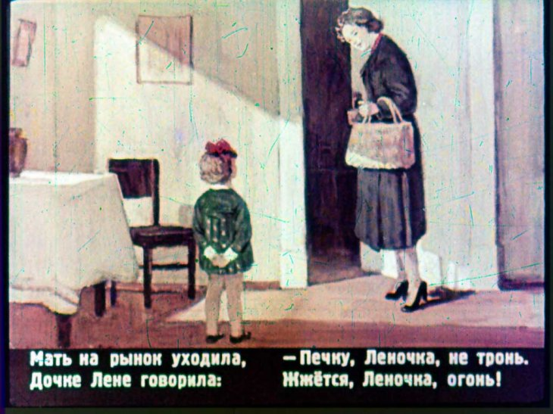

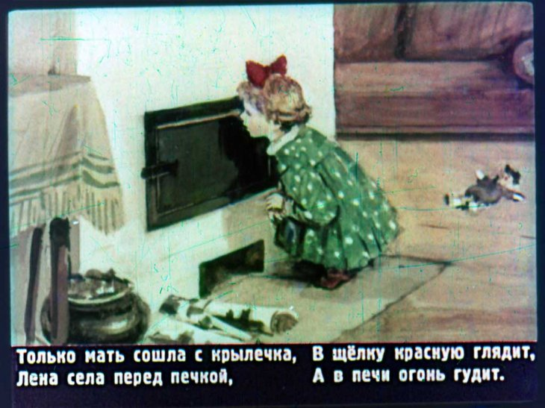

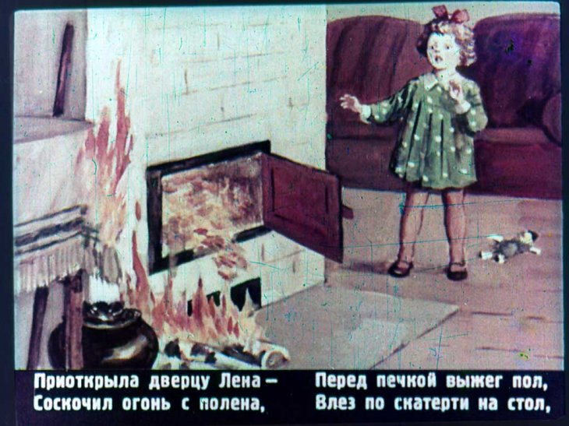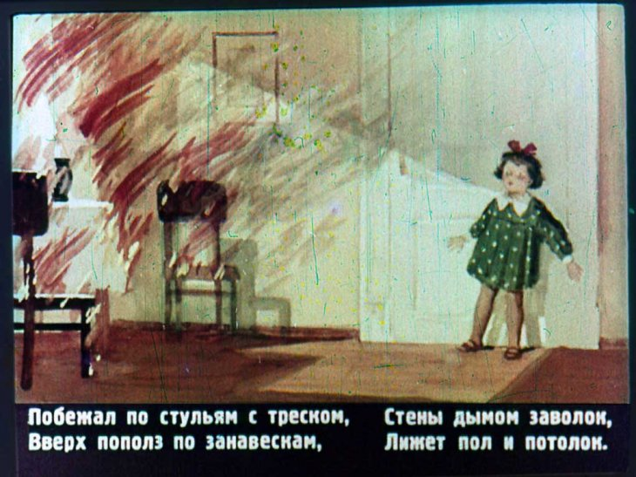

Воспитатель: Ребята что случилось с девочкой Леной?

Ответы детей:

- Лена открыла дверцу печки

- Она не послушалась маму

- Загорелись стулья, шторы

Воспитатель:

А что могло дальше произойти с девочкой, с домом?

Ответы детей:

- Лена могла обжечься

- могла сгореть в пожаре

- дом мог сгореть весь

Воспитатель: Ребята, а чем можно было бы помочь Лене, если бы вы были рядом?

Ответы детей:

- выбежать из дома

- позвонить в пожарную службу

- вызвать пожарных

Воспитатель: Ребята, по какому номеру вызывают пожарных? Ответы детей:

-101 пожарная служба

-112 номер единой службы спасения

Воспитатель: Молодцы ребята! Ребята, как вам кажется профессия пожарный легкая? Как вам кажется, какой должен быть пожарный? Пожарные должны быть не только смелыми, но и сильными и выносливыми. Давайте превратимся в таких пожарных и отправимся в сказку на помощь! *(Дети, переходя в центр театра и сказок, в котором выставлены сюжет сказки «Кошкин дом»)*

Физминутка «Кошкин дом»

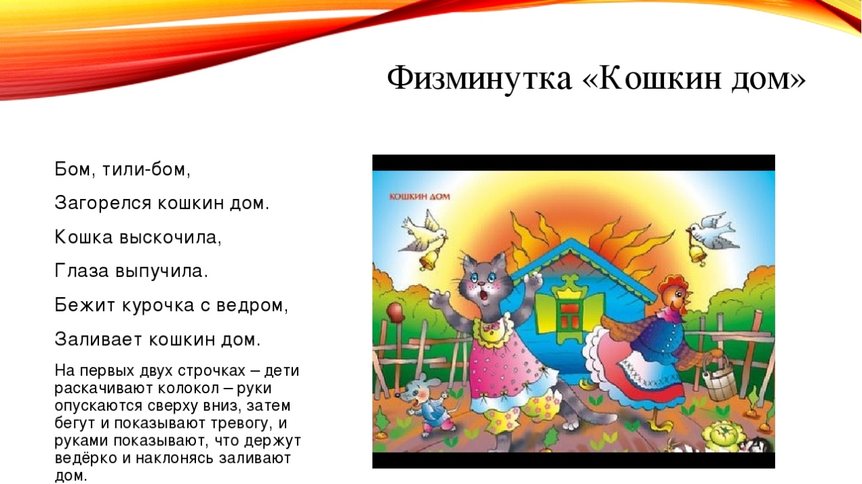

**Воспитатель**: А сейчас мы с вами отправимся в научную лабораторию, но перед началом работы мы вспомним правила безопасности во время проведения опытов:  
• Не подходить близко!

Вести себя спокойно, не толкаться;

• НЕ трогать, предметы до начала опыта;  
• Запрещается пробовать вещества на вкус.   
Воспитатель: Согласны выполнять эти правила, ну тогда приглашаю вас в научную лабораторию? Устраивайтесь поудобнее, будьте внимательны.  
**Воспитатель:** Проводим опыт с огнем.  
Воспитатель: Как вы думаете, можно ли к нему прикоснуться? Почему?

***Опыт№1 «Огонь-это стихия»***

*(Воспитатель на металлическом подносе зажигает свечи)*

**Воспитатель:** Когда мы зажгли свечи, что мы увидели?

**Дети:** Огонек.

**Воспитатель:** Какой он?

**Дети:** Огонёк.

**Воспитатель:** Он яркий, красивый, так и привлекает к себе внимание. Как вы думаете, можно ли к нему прикоснуться?

**Дети:** Нет.

**Воспитатель:** Объясните, почему?

**Дети:** Можно обжечься. Если нечаянно уронить свечу на ковер или на пол, может произойти пожар.

**Воспитатель:** Да, действительно, огонь – стихия яркая, привлекательная, но в тоже время и очень опасная.

***Вывод:*** Огонь горячий и трогать его нельзя.

***Опыт №2 «Легковоспламеняемые предметы»***

**Воспитатель:** Сейчас мы посмотрим, как быстро загораются предметы из разных материалов.

Воспитатель подносит к пламени свечи полоску бумаги - она быстро загорается. Затем подносит к пламени вату - она вспыхивает мгновенно, кусок ткани - она горит. Щепа древесины загорается медленнее, чем бумага и вата, но тоже сгорает полностью. Воспитатель подносит к огню монету - она не горит, но сильно нагревается (при опускании в стакан  с водой, она шипит).

Воспитатель подводит детей к тому, что бы они самостоятельно сделали выводы:

***Вывод:*** Быстрее всего загорается вата, бумага, ткань. Дерево тоже горит. Металлические предметы не горят, но представляют опасность при сильном нагревании (можно сильно обжечься).

***Опыт №3 «Огонь дышит»***

**Воспитатель:** А теперь проведем последний опыт и сделаем соответствующие выводы. Горящую сечу мы плотно накроем стеклянной колбой. Что происходит с огнем?

**Дети:** Он гаснет.

**Воспитатель:** Почему наш огонек через некоторое время погас? Я подскажу: без воздуха огонь существовать не может. Поэтому когда доступ воздуха в колбу прекратился, огонь погас.

***Вывод:*** Огню нужен кислород

***Опыт №3 «Чего же боится огонь?»***

**Воспитатель:** Если огонь становится опасным, то как человек может с ним справиться?

**Дети:** Его нужно потушить.

**Воспитатель:** Чем можно потушить огонь?

**Дети:** Водой, снегом, песком

**Воспитатель**: А давайте проверим правильность ваших утверждений. Я приготовила материал, который используют для тушения огня. Вы узнаете их?

**Дети:** Да.

**Воспитатель:** Проведем опыт: на горящую свечу прольем немного воды. (Ребенок выполняет указание воспитателя) Что происходит и почему?

Аналогичные опыты проводятся с другими материалами: песком, землей, плотной тканью, снегом

***Вывод:***  Огонь погас, потому что он боится воды, песка, землю, под плотной тканью нет кислорода

**Воспитатель:** Молодцы, ребята, благодаря нашим знаниям мы смогли провести эти опыты без травм и пожаров. Еще раз послушайте правила, которые нужно не только знать, но и выполнять:

•        не играй со спичками

•        выключай электроприборы

•        не зажигай газ

**Воспитатель**: На этом наша работа в научной лаборатории окончена.

Сегодня мы с вами научились тушить огонь и правильно себя вести в ситуации, если вдруг случился пожар.   
**Воспитатель:** Ребята, а вам бы хотелось быть пожарными?

**Ответы детей:** Да! А что нам для этого нужно?

**Воспитатель:** Я предлагаю вам уголке безопасности создать Пожарную часть Изготовление «Пожарная часть»

**Пальчиковая гимнастика** "Мы – пожарные"

На машине ярко – красной  (Двумя руками имитируем езду на машине «крутим руль»)

Мчимся мы вперёд. (Ритмично щёлкаем пальцами рук)

Труд тяжёлый и опасный (Энергично потираем ладонь о ладонь вертикально)

Нас, пожарных, ждёт. (Скрещивают руки на груди и ритмично похлопываем по плечам скрещенными руками)

Вой пронзительный сирены (Ритмично покачивают головой)

Может оглушить (Указательные пальцы обеих рук подносим к ушам, ритмично постукиваем)

Будем и водой, и пеной  (Ритмично «выбрасываем» пальцы из сжатого кулака).

Мы пожар тушить (Ритмично постукивают кулачками друг о друг)

И в беду попавшим людям (Ритмично потирают ладони)

Сможем мы помочь (Ритмично похлопывают руками по бокам)

С пламенем бороться будем, (Ритмично потопывают)

Мы и день и ночь! (Ритмично хлопают в ладош)

Дети расходятся по центрам

**В центре безопасности** шит красным цветом, дети крепят крючки, на которые располагают ведра, лопатки, шлем, шланг

**В центре конструирования**, по схеме дети строят гараж под пожарную машину и пожарный вертолет

**В центре творчества,** дети из бутылочек, опрыскивателя красным цветом и красных салфеток дети изготавливают огнетушители

**В центре рисования**, дети рисуют разными техниками номера телефонов пожарной службы и службы спасения

**В центре книги** игра «Какие предметы нужны пожарному?»